マインクラフト1.7.10の modガイド（書きかけ）

金子邦彦

URL: https://www.kkaneko.jp/tools/win/minecraftmods1710.docx
もしくは https://www.kkaneko.jp/tools/win/minecraftmods1710.pdf

マインクラフトの楽しいmod、役に立つmodを紹介するとともに、それぞれのインストール手順などをビジュアルに説明する．

目次
１．他のmodの基本mod
１．１．CodeChicken関連 ・・・・・・・・・・・・・・・・・・・・・・・・・・・・・・・
２、クラフト支援
２．１．CraftGuide（クラフト支援） ・・・・・・・・・・・・・・・・・・・・・・・・・・

１．１．CodeChickenCore関連
次の2つのmod．
- CodeChickenCore： 「ChickenBones」と呼ばれるたくさんの mod の動作に必要となる基本的な機能が１つに入ったmod．NotEnoughItems の動作にも必要．
ファイル名：CodeChickenCore-1.7.10-1.0.7.47-universal.jar，CodeChickenLib-1.7.10-1.1.3.138-universal.jar
- ChickenChunks： 「ChickenBones」と呼ばれる mod の中の１つ．
ファイル名：ChickenChunks-1.7.10-1.3.4.19-universal.jar

① 次の Web ページを開く．
http://chickenbones.net/Pages/links.html

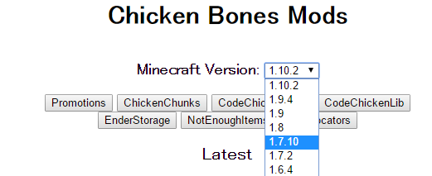
プルダウンメニューで「1.7.10」を選ぶ

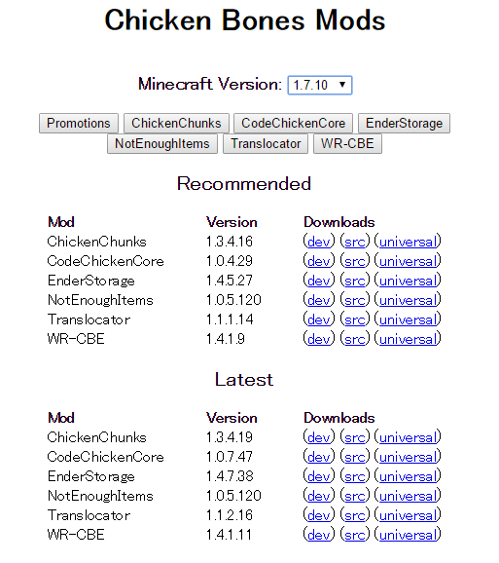
③ 「Latest」の下からダウンロードする．
CodeChickenCore，ChickenChunks
のそれぞれの右にある「universal」を
クリックして，ダウンロード．

④ 数秒待ってから，「SKIP AD」をクリック．
※ 下側の表示は広告なので，必ず無視する．「ページを移動するか」の表示が出たら，無視
するか，Webブラウザを閉じてやり直す．

⑤ ダウンロードした２つの .jarファイルを%appdata%\.minecraft\versions\1.7.10-Forge10.13.4.1614-1.7.10\mods（ゲームディレクトリの下の mods の下）にコピー

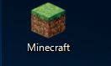
⑥ マインクラフトを起動

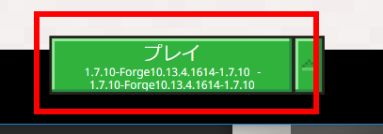
⑦ 「プレイ」をクリック

⑧ 実際に遊んでみて，動作に問題がないことを確認する．

２．１．CraftGuide
CraftGuideはレシピ表示機能を持つ mod．
ファイル名：CraftGuide-1.7.1.0-forge.jar
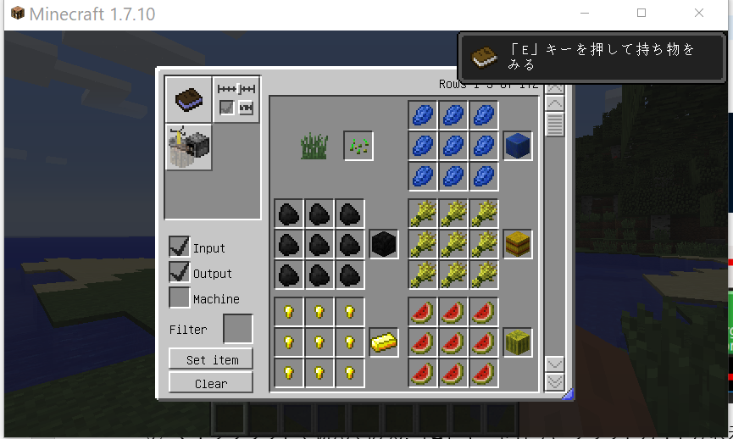

mods.curse.com の Web ページを開く．
https://mods.curse.com/mc-mods/minecraft/craftguide

「Other Downloads」をクリック

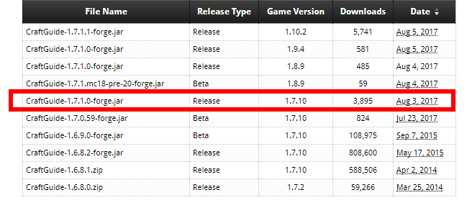
バージョンが「1.7.10」とある，一番上（最新）
のものをクリック．ダウンロードが始まる

④ ダウンロードした .jarファイルを%appdata%\.minecraft\versions\1.7.10-Forge10.13.4.1614-1.7.10\mods（ゲームディレクトリの下の mods の下）にコピー
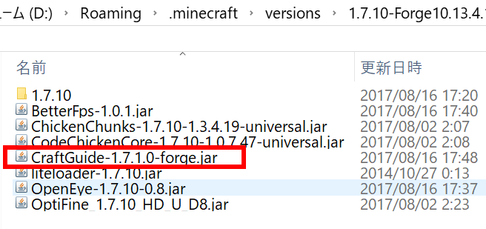

マインクラフトを起動

「プレイ」をクリック

⑦ マインクラフトで遊んでみる．「G」キーを押すとクラフトガイドが表示される．

．SlashBlade（抜刀剣）(武器，道具，ツール）

ファイル名：
SlashBlade-mc1.7.10-r84.jar

ブロック／アイテム
flammpfeil.slashblade:slashbladeSilverBambooLight
flammpfeil.slashblade:slashbladeWood
flammpfeil.slashblade:slashbladeNamed
flammpfeil.slashblade:slashbladeWhite
flammpfeil.slashblade:slashbladeBambooLight
flammpfeil.slashblade:slashblade
flammpfeil.slashblade:proudsoul
flammpfeil.slashblade:slashbladeWrapper

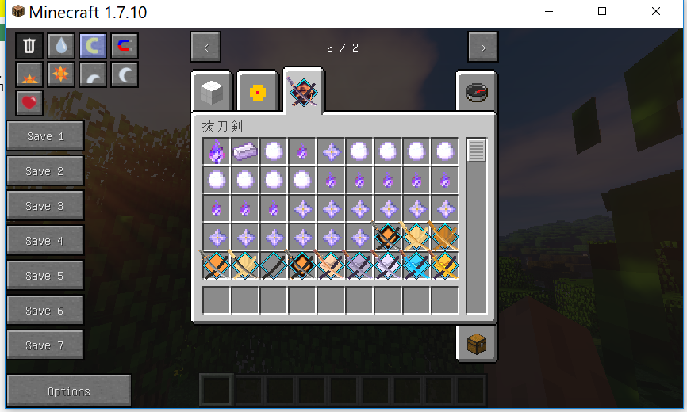

導入後のインベントリ画面

インストール手順

① mods.curse.com の SlashBlade の Web ページを開く．
https://mods.curse.com/mc-mods/minecraft/241596-slashblade

②「Other Downloads」をクリック
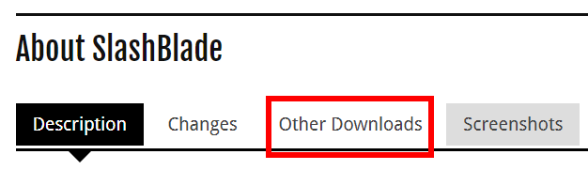

③ バージョンが「1.7.10」とある，一番上（最新）のものをクリック．ダウンロードが始まる
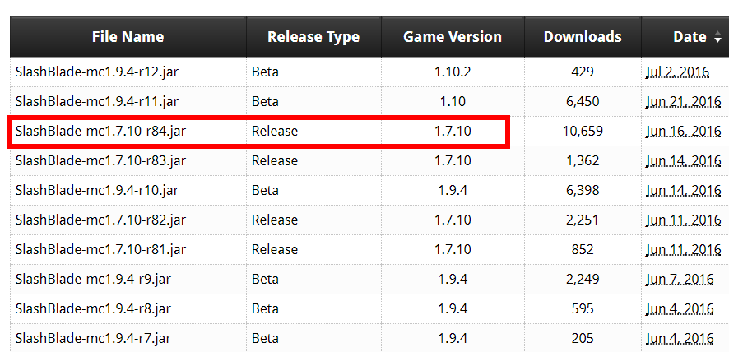

④ ダウンロードした .jarファイルをゲームディレクトリの下の mods の下にコピー
※ %appdata%\.minecraft\versions\1.7.10-Forge10.13.4.1614-1.7.10\modsのようなディレクトリ

．Bamboo（竹 mod）(ブロック充実）

ファイル名：
Bamboo-2.6.8.5.jar

ブロック／アイテム
BambooMod:spaUnit
BambooMod:bambooLiangThin
BambooMod:bambooMoss
BambooMod:bamboLiangVWoodThin
BambooMod:delude_stair
BambooMod:delude_plate

など163
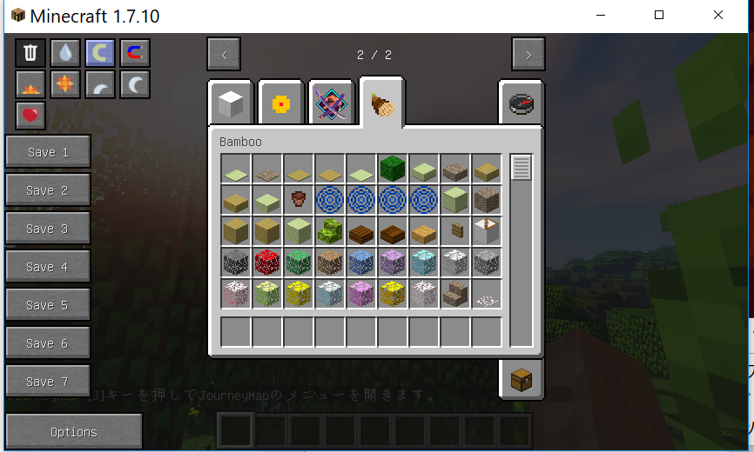

導入後のインベントリ画面

インストール手順

① minecraftuser の竹 mod の Web ページを開く．
http://forum.minecraftuser.jp/viewtopic.php?f=13&t=172

② 「1.7.10」の一番上（最新）のものをクリック．ダウンロードが始まる
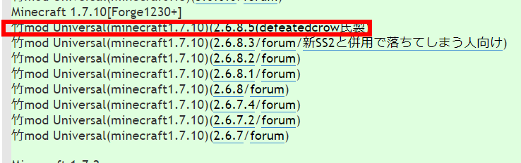

③ ダウンロードした .jarファイルをゲームディレクトリの下の mods の下にコピー
※ %appdata%\.minecraft\versions\1.7.10-Forge10.13.4.1614-1.7.10\modsのようなディレクトリ

．PotionExtension (API, ライブラリ)

ファイル名：
PotionExtension-1.7.10-1.1.0.jar

ブロック／アイテム
なし

ポーションIDを拡張するための mod

インストール手順

① mods.curse.com の SlashBlade の Web ページを開く．
https://mods.curse.com/mc-mods/minecraft/230023-potionextension

②「Other Downloads」をクリック
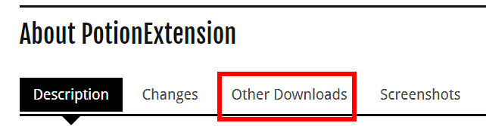

③ バージョンが「1.7.10」とある，一番上（最新）のものをクリック．ダウンロードが始まる
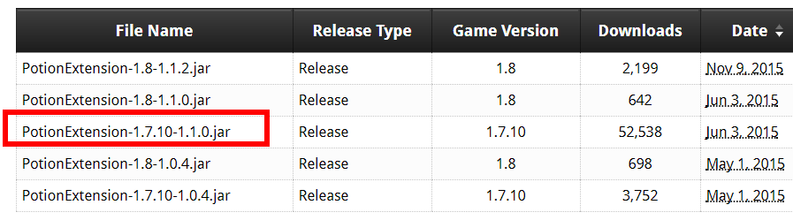

④ ダウンロードした .jarファイルをゲームディレクトリの下の mods の下にコピー
※ %appdata%\.minecraft\versions\1.7.10-Forge10.13.4.1614-1.7.10\modsのようなディレクトリ

．Waila ()

ファイル名：

https://mods.curse.com/mc-mods/minecraft/waila

．AutoRegLib + Quark (Cosmetic)

カスタマイズ

ファイル名：

https://mods.curse.com/mc-mods/minecraft/243121-quark

．formix ()

軽量化

ファイル名：

．Biomes O’ Plenty (Biomes)

ファイル名：

オプションとして，コンフィグファイルの書き換え

．Aroma Backup + Aroma1997Core ()

ファイル名：

オプションとして，コンフィグファイルの書き換え

．MovingWorld + Davincis Vessels ()

ファイル名：

．Valkyrien Warface ()

ファイル名：

１１．MCPatcher

マインクラフト 1.7.10 のインストール → MCPatcher → Minecraft Forge の順に入れると思います．このことは未確認です．

http://www.minecraftforum.net/forums/mapping-and-modding/resource-packs/1226351-1-8-7-1-7-10-and-earlier-update-4-23-mcpatcher-hd
ダウンロードした .exe ファイルを実行

Game Version として「1.7.10」を選ぶ「Patch」をクリック

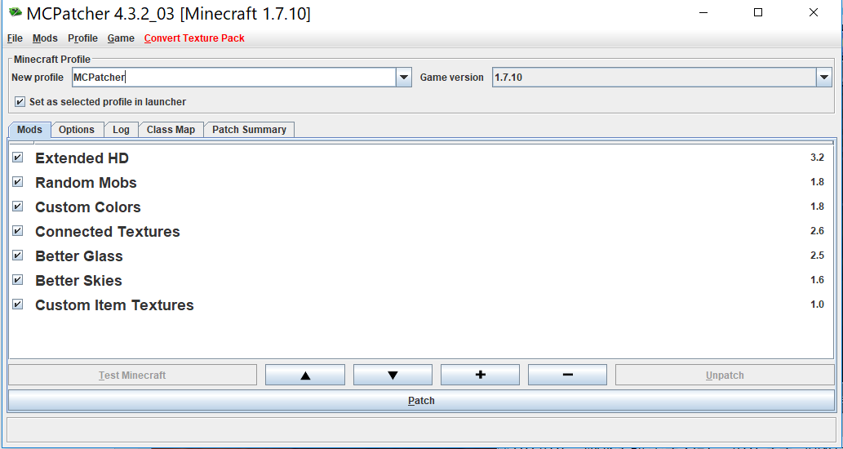

導入前

新しいディレクトリができる
